**2-04 试解释以下名词：数据、信号、模拟数据、模拟信号、基带信号、带通信号、数字数据、数字信号、码元、单工通信、半双工通信、全双工通信、串行传输、并行传输。**

答：

数据：是运送信息的实体。

信号：则是数据的电气的或电磁的表现。

模拟数据：即连续数据，即数据的变化是连续的。例如，我们人说话的声音数据（声波）就是连续变化的。

模拟信号：即连续信号，其特点是代表消息的参数的取值是连续的。当我们打电话时，模拟数据（声波）通过电话机的话筒后，变成了连续变化的电信号（模拟信号）。

基带信号：来自信源的信号，也就是基本频带信号。像计算机输出的代表各种文字或图像文件的数据信号都属于基带信号。

带通信号：经过载波调制后的信号。是把基带信号的频率范围搬迁到较高的频段以便在信道中传输。这种信号仅在一段频率范围内（即频带）能够通过信道。

数字数据：即离散数据，数据的变化是不连续（离散）的。例如，计算机键盘输出的就是数字数据。

数字信号：即离散信号，其特点是代表消息的参数的取值是离散的。

码元：码（code）是信号元素和字符之间的事先约定好的转换。例如，A的ASCII码的表示就是1000001，而这里的每一个二进制数字（1或0）都可称为码元（code element）。码元实际上就是码所包含的元素。上面的例子说明了A的ASCII码包含7个码元。在采用最简单的二进制编码时，一个码元就是一个比特。但在比较复杂的编码中，一个码元可以包含多个比特。（或答在使用时间域的波形表示数字信号时，代表不同离散数值的基本波形就称为码元。）

单工通信：又称单向通信，即只有一个方向的通信而没有反方向的交互。无线电广播或有线电广播以及电视广播都属于这种类型。

半双工通信：又称双向交替通信，即通信和双方都可以发送信息，但不能双方同时发送（当然也不能同时接收）。这种通信方式是一方发送另一方接收，过一段时间再反过来。

全双工通信：又称双向同时通信，即通信的双方可以同时发送和接收信息。

串行传输：串行传输是一位一位地传送，到达对方后，再由通信接收装置将串行比特流还原成字符，串行传输虽然速度较低，但在接收端和发送端之间只需要一根传输线即可，因而造价低，在计算机网络中各结点间普遍采用这种串行传输方式。

并行传输：并行数据传输是在传输中有多个数据位同时在设备之间进行的传输。

**2-05 物理层的接口有哪几个特性？各包含什么内容？**

答：

（1）机械特性：指明接口所用的接线器的形状和尺寸、引线数目和排列、固定和锁定装置等等。

（2）电气特性：指明在接口电缆的各条线上出现的电压的范围。

（3）功能特性：指明某条线上出现的某一电平的电压表示何意。

（4）规程特性：说明对于不同功能的各种可能事件的出现顺序。

**2-06 数据在信道中的传输速率受哪些因素的限制？信噪比能否任意提高？香农公式在数据通信中的意义是什么？ “比特/秒”和“码元/秒”有何区别？**

答：限制码元在信道上的传输速率的因素有以下两个：

（1）具体的信道所能通过的频率范围总是有限的。信号中的许多高频分量往往不能通过信道。如果信号中的高频分量在传输时受到衰减，就会出现严重的码元间串扰的问题，使接收端对码元的判决（即识别）成为不可能。因此，码元的传输速率就受到了限制。也就是说，如果信道的频带越宽，能通过的信号高频分量就越多，就可以用更高的速率传送码元而不出现码间串扰。

（2）由于噪声会使接收端对码元的判决产生错误（ 1 判决为 0 或 0 判决为 1） 。但噪声的影响是相对的，如果信号相对较强，则噪声的影响就相对较小。对于一定的信噪比，码元的传输速率越大就越容易出现接受时的判决错误。如果增大信噪比，那么码元的传输速率就可以提高而不至于是判决错误的概率增大。但，实际传输环境中，信噪比不能做到无限大。香农公式的意义在于：只要信息传输速率低于信道的极限信息传输速率，就一定可以找到某种方法来实现无差错的传输。

比特/秒是指信息传输速率，每秒钟传送的信息量；码元/秒是码元传输速率，每秒钟传送的码元个数。两者仅在一个码元取两个离散值时相等。当一个码元可以取到N个离散值时，信息传输速率=码元传输速率*log2 N

下面这段话对理解这两个公式很有用。

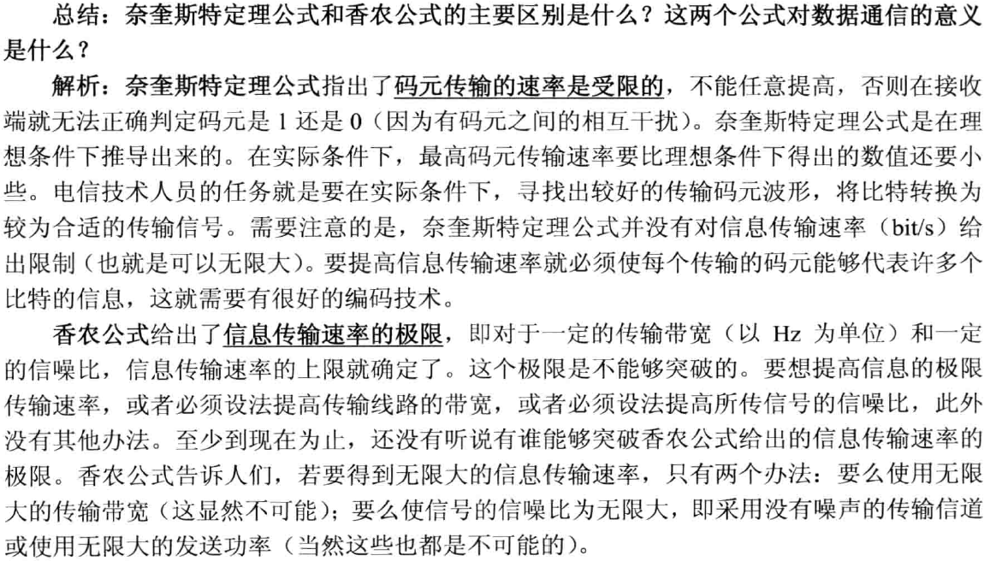

**2-07 假定某信道受奈氏准则限制的最高码元速率为 20000 码元/秒。如果采用振幅调制，把码元的振幅划分为 16 个不同等级来传送，那么可以获得多高的数据率（ b/s）？**

答：20000码元/s *log2 16=80000 b/s

**补充：画出1100011001的不归零制编码、曼彻斯特编码和差分曼彻斯特编码**

答：

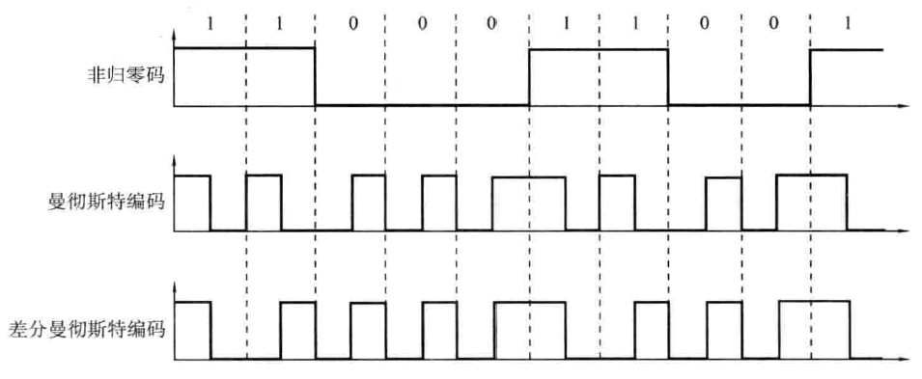

**2-13 为什么要使用信道复用技术？常用的信道复用技术有哪些？**

答：许多用户通过复用技术就可以共同使用一个共享信道来进行通信。虽然复用要付出一定代价（共享信道由于带宽较大因而费用也较高，再加上复用器和分用器也要增加成本），但如果复用的信道数量较大，那么总的来看在经济上还是合算的。

或答：信道复用的目的是让不同的计算机连接到相同的信道上,以共享信道资源。在一条传输介质上传输多个信号,提高线路的利用率，降低网络的成本。这种共享技术就是多路复用技术。

常用的复用技术有频分复用、时分复用（包括统计时分复用）、波分复用（包括密集波分复用和稀疏波分复用）和码分复用（即码分多址）。

**2-14 试写出下列英文缩写的全文，并进行简单的解释。**

答：

FDM(frequency division multiplexing)频分复用：给每个信号分配唯一的载波频率并通过单一媒体来传输多个独立信号的方法。组合多个信号的硬件称为复用器；分离这些信号的硬件称为分用器。

TDM(Time Division Multiplexing)时分复用：将一条物理信道按时间分成若干时间片轮流地给多个用户使用，每一个时间片由复用的一个用户占用，所有用户在不同时间占用同样的频率宽度。

STDM(Statistic TDM)统计时分复用：又称异步时分复用，是一种改进的时分复用，它能明显地提高信道的利用率。不像时分复用那样采取固定方式分配时隙，而是按需动态地分配时时隙。因此可以提高线路利用率。

WDM(Wave Division Multiplexing)波分复用：在光信道上采用的一种频分多路复用的变种，即光的频分复用。不同光纤上的光波信号（常常是两种光波信号）复用到一根长距离传输的光纤上的复用方式。

DWDM(Dense Wave Division Multiplexing)密集波分复用，是波分复用的一种具体表现形式。DWDM 可以利用一根光纤同时传输多几十路甚至一百多路的光载波信号。每路信号占用不同波长。

CDMA(Code Wave Division Multiplexing)码分多址，即码分复用。每个用户可以在同样的时间适用同样的频带进行通信。各用户使用经过特殊挑选的不同码型，因此彼此不会造成干扰。这种系统发送的信号具有很强的抗干扰能力。

**2-16 共有 4 个站进行码分多址 CDMA 通信。4 个站的码片序列为：**

A： （-1 -1 -1 +1 +1 -1 +1 +1）

B： （-1 -1 +1 -1 +1 +1 +1 -1）

C： （-1 +1 -1 +1 +1 +1 -1 -1）

D： （-1 +1 -1 -1 -1 -1 +1 -1）

现收到这样的码片序列： （-1 +1 -3 +1 -1 -3 +1 +1） 。问哪个站发送数据了？发送数据的站发送的 1 还是 0？

